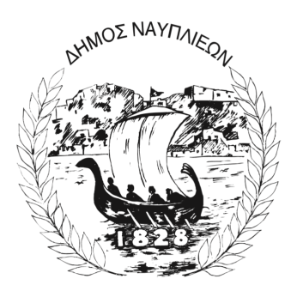
ΔΗΜΟΣ ΝΑΥΠΛΙΕΩΝ
ΑΥΤΟΤΕΛΕΣ ΓΡΑΦΕΙΟ ΕΠΙΚΟΙΝΩΝΙΑΣ και ΔΗΜΟΣΙΩΝ ΣΧΕΣΕΩΝ
Ναύπλιο, 13 Μάρτιου 2026

ΔΕΛΤΙΟ ΤΥΠΟΥ

Εγκρίθηκε έργο αναβάθμισης των αθλητικών εγκαταστάσεων του Δημοτικού Σταδίου Ναυπλίου
Εγκρίθηκε, κατόπιν αιτήματος του Δήμου Ναυπλιέων προς τον Υπουργό Αθλητισμού, το έργο της αναβάθμισης των αθλητικών εγκαταστάσεων του Δημοτικού Σταδίου Ναυπλίου, προϋπολογισμού 1.488.000 ευρώ.
Ένα έργο ιδιαίτερης σημασίας για την πόλη και την αθλητική μας κοινότητα, το οποίο θα συμβάλει ουσιαστικά στη βελτίωση των αθλητικών υποδομών, στην ασφάλεια των εγκαταστάσεων και στη δημιουργία καλύτερων συνθηκών για τους αθλητές, τα σωματεία και τους νέους της περιοχής μας.
Η έγκριση του έργου αποτελεί αποτέλεσμα της συστηματικής προσπάθειας και της επιμονής της δημοτικής αρχής, η οποία έθεσε το ζήτημα και εργάστηκε για την προώθησή του σε συνεργασία με το Υπουργείο Αθλητισμού.
Ο Δήμαρχος Ναυπλιέων Δημήτρης Ορφανός ευχαριστεί θερμά τον Υπουργό Αθλητισμού κ. Γιάννη Βρούτση για την άμεση ανταπόκριση και την έμπρακτη στήριξή του στον Δήμο Ναυπλιέων και στον ελληνικό αθλητισμό.
Παράλληλα, ευχαριστεί και τον Υφυπουργό Αγροτικής Ανάπτυξης και Τροφίμων και Βουλευτή Αργολίδας κ. Γιάννη Ανδριανό για τη συμβολή και τη βοήθειά του από τη δική του πλευρά στην προσπάθεια που έγινε για την προώθηση του έργου.
Τέλος, το προσεχές διάστημα αναμένεται η επίσημη επίσκεψη του Υπουργού στον Δήμο Ναυπλιέων, όπου θα συζητηθούν από κοντά ζητήματα που αφορούν την ανάπτυξη και την ενίσχυση των αθλητικών υποδομών της περιοχής.

